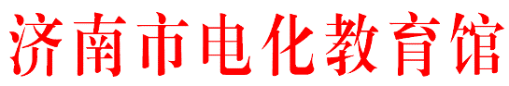济教馆函[2017]31号

**转发《山东省电化教育馆关于组织2017年第十八届全国中小学电脑制作活动入围作品展示、研讨活动的通知》的通知**

各县区教育(教体)局电教站、高新区管委会社会事业局、南部山区管委会社会事务局，直属各学校：

现将《山东省电化教育馆关于组织2017年第十八届全国中小学电脑制作活动入围作品展示、研讨活动的通知》(鲁教馆函〔2017〕22 号)转发给你们，请各有关县区和市直学校组织相关老师和学生参加活动。

附件：《山东省电化教育馆关于组织2017年第十八届全国中小学电脑制作活动入围作品展示、研讨活动的通知》(鲁教馆函〔2017〕22 号)

济南市电化教育馆

2017 年7 月12 日

下载：

《山东省电化教育馆关于组织2017年第十八届全国中小学电脑制作活动入围作品展示、研讨活动的通知》(鲁教馆函〔2017〕22 号)

[山东省电教馆关于组织2017年第十八届全国中小学电脑制作活动入围作品展示、研讨活动的通知](http://www.jndjg.cn/module/download/downfile.jsp?classid=61&filename=1707121024500021868.pdf)

文件网址

<http://www.jndjg.cn/art/2017/7/12/art_35500_784259.html>

济南市入围全国中小学电脑制作活动面试、现场决赛名单http://www.jndjg.cn/art/2017/6/27/art_35500_774766.html